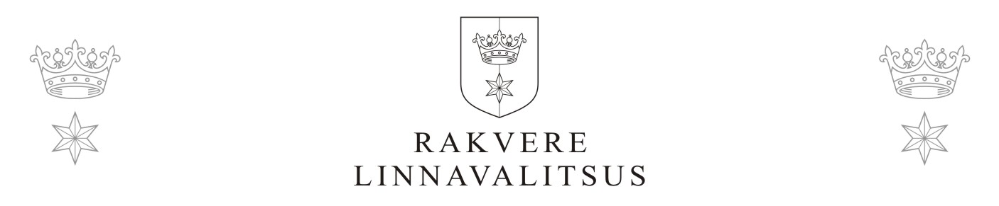

|  |  |
| --- | --- |
| Terviseamet |  |
| info@terviseamet.ee | Meie: /kuupäev digiallkirjas/ nr 5-3/14-1 |
|  |  |
|  |  |

**Rakvere linna ühisveevärgi ja -kanalisatsiooni arendamise kava aastateks 2026-2038 kooskõlastamine**

Ühisveevärgi- ja kanalisatsiooni seaduse § 15 lg 3alusel saadame Teile kooskõlastamiseks Rakvere linna ühisveevärgi ja -kanalisatsiooni arendamise kava aastateks 2026-2038. Arendamise kava eelnõu on kättesaadav järgnevalt lingilt [eelnõu](https://indrek-my.sharepoint.com/:f:/g/personal/indrek_indrek_onmicrosoft_com/EpVKaxO6lkZBr2fW1Anoyx4B4gT2nE7YIPQ6GR2xAdBkNQ?e=jRmfte) .

Lugupidamisega

/allkirjastatud digitaalselt/

Triin Varek

linnapea

Koostaja: Mati Jõgi

[mati.jogi@rakvere.ee](mailto:mati.jogi@rakvere.ee)

3225883